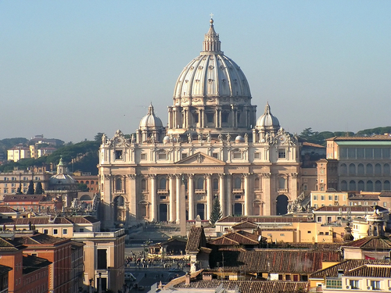
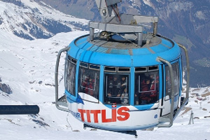
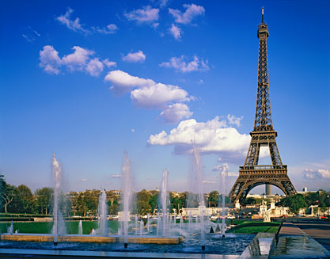
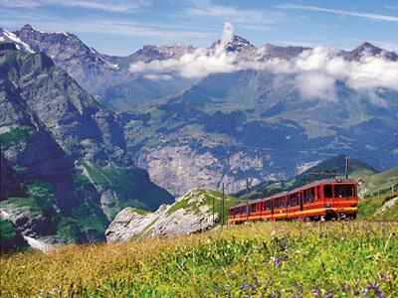
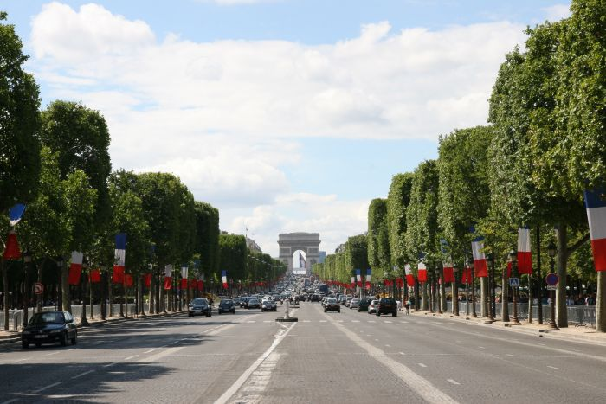
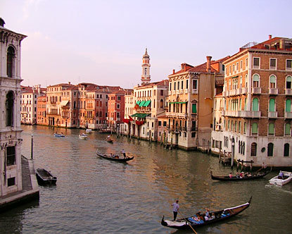

โดย สายการบิน ... EGYPT AIR
เครื่องบิน โบอิ้ง 777-300 (จอส่วนตัวทุกที่นั่ง)

เปิดหน้าต่างท่องโลก เที่ยวยุโรปครบรส สู่สามประเทศอันทรงเสน่ห์ สัมผัสเมืองสวย

อันน่าหลงใหล ชิมอาหารพื้นเมืองยุโรปรสเยี่ยม ขึ้นกระเช้าหมุน 360 องศาสู่ Titlis
“โปรโมชั่นพิเศษ ปี 2556 การันตีคุณภาพ 100 %”
เริ่มต้น 72,900 บาทเท่านั้น!!!!

สนใจโปรแกรมทัวร์ยุโรปอื่นๆ ที่เรากำหนดวันที่เดินทางเอาไว้มากมาย

คลิกมาได้เลยที่ http://www.programtour.com/

วันแรก (1) กรุงเทพฯ – ไคโร (แวะเปลี่ยนเครื่อง)
22.30 น. พร้อมกัน ณ สนามบินสุวรรณภูมิ อาคารผู้โดยสารขาออกระหว่างประเทศ ชั้น 4 เคาน์เตอร์ Q ประตู 7 โดยสายการบิน อิยิปต์แอร์ พบกับเจ้าหน้าที่บริษัทฯ คอยให้การต้อนรับและอำนวยความสะดวกก่อนเดินทาง
โปรดสังเกตป้าย “EURO EXPERT”
วันที่สอง (2) กรุงโรม – ชมเมือง – ช้อปปิ้ง
00.50 น. ออกเดินทางสู่ กรุงไคโร โดยสายการบิน อียิปต์ แอร์ เที่ยวบินที่ MS961
05.40 น. เดินทางถึง สนามบินไคโร
09.30 น. ออกเดินทางสู่ กรุงโรม โดยสายการบิน อียิปต์แอร์ เที่ยวบินที่ MS 791
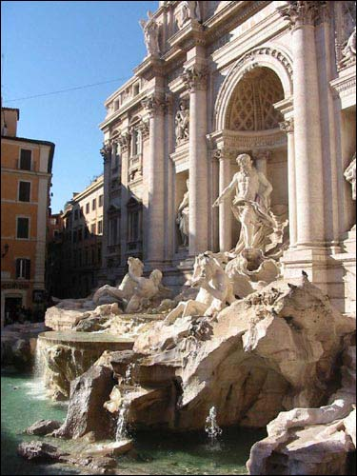
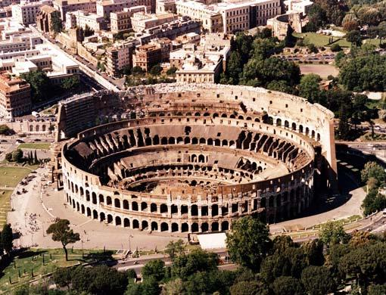
13.00 น. เดินทางถึง สนามบินฟูมิชิโน กรุงโรม หลังผ่านขั้นตอนการตรวจหนังสือเดินทางสัมภาระต่างๆ เดินทางเข้าสู่ ใจกลาง กรุงโรม นำท่านชมความยิ่งใหญ่ในอดีตของจักรวรรดิโรมันโบราณ ที่มีอายุกว่า 2,500 ปีมาแล้ว ให้ท่านได้เก็บภาพสวยบริเวณรอบนอกของ สนามกีฬาโคลอสเซี่ยม โคลอสซีอุ้มหรือแอมปิเธียเตอร์ สนามกีฬา-สถานที่ฝึกรบ และยังเป็น1 ใน 7 สิ่งมหัศจรรย์ของโลกในยุคประวัติศาสตร์ และ 1 ใน 7 ของ New 7 Wonders ที่ท่านอาจเคยเห็นจากภาพยนตร์เรื่องกลาดิเอเตอร์

จากนั้นนำท่านสู่ มหาวิหารเซนต์ปีเตอร์ ที่ยิ่งใหญ่ ชม ประติมากรรมปิเอต้า รูปแม่พระประคองร่างพระเยซูหลังจากถูกปลดลงจากไม้กางเขน รูปประติมากรรมบรอนซ์ของนักบุญเซนต์ปีเตอร์ ที่นักท่องเที่ยวมักมาลูบเท้าของพรจากท่าน ชมความสวยงามของแท่นประกอบพิธีมิสซาที่สร้างครอบที่เก็บศพของนักบุญปีเตอร์ ชมความสวยงามภายในวิหารอย่างเต็มอิ่ม / จากนั้นนำท่านสู่บริเวณ น้ำพุเทรวี่ (Trevi Fountain) ที่นักท่องเที่ยวที่มาโรมต้องมาโยนเหรียญเสี่ยงทายเพื่อให้ได้ เดินทางกลับมาที่กรุงโรมอีก เชิญเดินเล่นในย่าน บันไดสเปน (Spanish Step) แหล่งนัดพบของวัยรุ่นชื่อดังของกรุงโรม
ค่ำ รับประทานอาหารค่ำ ณ ภัตตาคาร อาหารจีน / นำท่านเดินทางเข้าสู่ที่พัก Euro Hotel หรือเทียบเท่า

วันที่สาม (3) กรุงโรม – ปิซ่า – หอเอนปิซ่า – เวนิส
เช้า รับประทานอาหารเช้า ณ ห้องอาหารของโรงแรม
นำท่านเดินทางสู่ เมืองปิซ่า ตั้งอยู่บนฝั่งแม่น้ำอาร์โน เป็นเมืองท่องเที่ยวเอกของแคว้นทอสคาน่า หรือ ทัศคานี ของประเทศอิตาลี อันมีจัตุรัสดูโอโมแห่งเมืองปิซ่า ที่ได้รับเลือกโดยองค์การยูเนสโก้ให้ขึ้นทะเบียนเป็นมรดกโลกเมื่อปี ค.ศ. 1987
เที่ยง รับประทานอาหารกลางวัน ณ ภัตตาคารอาหารจีน
บ่าย นำท่านถ่ายรูปกับ หอเอนแห่งเมืองปิซ่า 1 ใน 7 สิ่งมหัศจรรย์ของโลกในยุคกลางที่เป็น 1 ในสิ่งก่อสร้าง ของศาสนสถานของชาวคริสต์ ก็คือหอระฆังนั่นเอง ที่สร้างในปี 1174 แต่เกิดการทรุดตัวลงเมื่อสร้างถึงชั้นที่ 3 จึงหยุดก่อสร้างไปจนอีกประมาณ 100 ปีต่อมาถึงมีผู้สร้างต่อได้จนครบ 8 ชั้น และได้นำระฆังไปติดในอีกร่วม 100 ปีต่อมา จนเสร็จสมบูรณ์ เหมือนที่เห็นในปัจจุบัน กาลิเลโอได้เคยมาพิสูจน์ทฤษฏีการตกของวัตถุที่ยอดของหอเอนแห่งนี้ ให้เวลาท่านเดินเล่นถ่ายรูปช้อปปิ้งสบายๆ / นำท่านออกเดินทางสู่ เมืองเวนิส ผ่าน เมืองโบโลญญ่า สู่ แคว้นเวเนเซีย ซึ่งมีเมืองเวนิสเป็นเมืองสำคัญของแคว้นนี้
ค่ำ รับประทานอาหารค่ำ ณ โรงแรมที่พัก
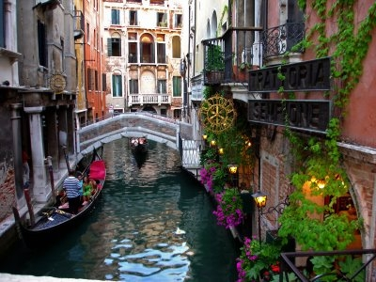
ที่พัก นำท่านเดินทางเข้าที่พัก Albatros Hotel หรือเทียบเท่าระดับเดียวกัน
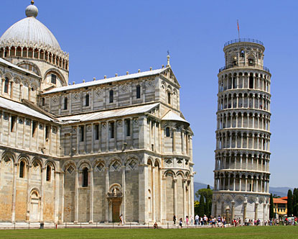

วันที่สี่ (4) เวนิส – ล่องเรือกอลโดล่า – ชมเวนิส – ลูเซิร์น (สวิตเซอร์แลนด์)
เช้า รับประทานอาหารเช้า ณ ห้องอาหารของโรงแรม
นำท่านข้ามเรือสู่ฝั่งจัตุรัสเซนต์มาร์ค ชุมชนที่ยิ่งใหญ่ที่สุดของเวนิส...นำท่านชม สะพานสะอื้น ที่ทอดเชื่อมระหว่างศาลและคุกหลวง / นำท่านเดินทางสู่ใจกลาง เซนต์มาร์ค หรือ ซานมาร์โก้สแควร์ ผ่านชม พิพิธภัณฑ์- ดอร์ดจ ชม วิหารเซนต์มาร์คที่โดดเด่นด้วยการตกแต่งด้วยศิลปะยุคโมเสส นำท่านชม สะพานริอัลโต ที่ทอดข้ามแกรนด์คาเนลสัญลักษณ์ที่สำคัญของเวนิส ท่านอาจใช้เวลาเดินเล่นช้อปปิ้งสินค้าชื่อดังของเวนิสอย่าง เครื่องแก้วมูราโน หน้ากากคาร์นิวัลของที่ระลึกต่างๆ และสินค้าแบรนด์เนมชื่อดัง นำท่านล่องเรือกอลโดล่า เพื่อชมบรรยากาศของคลองเล็ก คลองน้อยแห่งเมืองเวนิส จนถึงเวลานัดหมายเดินทางกลับฝั่งแผ่นดินใหญ่
เที่ยง รับประทานอาหารกลางวัน ณ ภัตตาคารอาหารจีน
บ่าย นำท่านเดินทางข้ามพรมแดนเข้าสู่ ประเทศสวิตเซอร์แลนด์ ดินแดนแสนสวยด้วยทิวทัศน์ของ ทุ่งหญ้า ภูเขา แนวหิมะบนยอดเขาสูงและทะเลสาบ / นำท่านเดินทางสู่ เมืองลูเซิร์น เมืองสวยในหุบเขา ตั้งอยู่ริมทะเลสาบลูเซิร์น บรรยากาศแสนสบาย
ค่ำ รับประทานอาหารค่ำ ณ โรงแรมที่พัก /นำท่านเดินทางเข้าสู่ที่พัก Hotel Postillon หรือเทียบเท่า

วันที่ห้า (5) ลูเซิร์น – ยอดเขาทิตลิส – ดิจอง (ฝรั่งเศส)
เช้า รับประทานอาหารเช้า ณ ห้องอาหารของโรงแรม
ชมเมืองลูเซิร์น เมืองท่องเที่ยวชื่อดังของสวิส แวะถ่ายรูปกับ อนุสาวรีย์สิงโต สะพานไม้คาเปลบรุค ทะเลสาบลูเซิร์นที่สวยงาม 3 แลนด์มาร์คที่สำคัญ ก่อนให้เวลาท่านเดินเล่นช้อปปิ้งสินค้าคุณภาพของสวิส
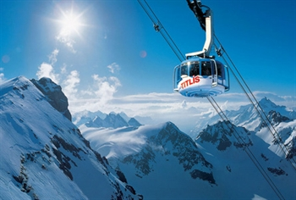
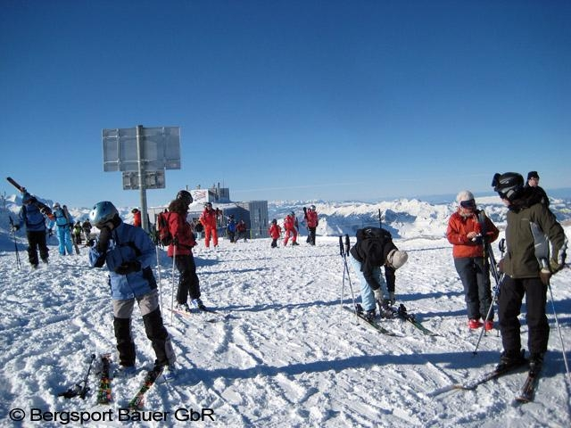

จากนั้นนำท่านเดินทางสู่ เมืองแองเกิลเบิร์ก เพื่อนำท่านสู่ สถานีกระเช้า ไฟฟ้าสู่ ยอดเขาทิตลิส ด้วยความสูงถึง 3,020 เมตรเหนือระดับน้ำทะเล ที่ท่านจะได้โอกาสสัมผัสกับกระเช้าไฟฟ้าที่หมุนรอบตัวเองไปด้วยใน ขณะที่เคลื่อนที่ เพื่อท่านจะได้ชื่นชมกับทัศนียภาพที่สวยงามของเทือกเขาแอลป์ในแบบ 360 องศา / นำท่านเดินเล่นชม ลานน้ำแข็ง ให้เวลาท่านสนุกกับเล่นหิมะ ถ่ายรูป ชื่นชมกับวิวสวยๆอย่างเต็มที่ก่อนเดินทางลงจากเขา
เที่ยง รับประทานอาหารกลางวัน ณ ภัตตาคารจีน
นำท่านเดินทางข้ามพรมแดนเข้าสู่ ประเทศฝรั่งเศส สู่ เมืองดิจอง เมืองสำคัญ แห่งแคว้นเบอร์กันดี แหล่งไวน์และมัสตาร์ดชั้นดี อีกแห่งของฝรั่งเศส
ค่ำ รับประทานอาหารค่ำ ณ ภัตตาคาร พื้นเมือง/นำท่านเดินทางเข้าที่พัก Le Jura Hotel หรือเทียบเท่า

วันที่หก (6) ดีจอง – ปารีส – ชมเมืองปารีส – ล่องเรือบาโตว์มุช – อิสระช้อปปิ้ง
เช้า รับประทานอาหารเช้า ณ ห้องอาหารของโรงแรม
นำท่านออกเดินทางสู่ มหานครปารีส ที่นักท่องเที่ยวมากมายใฝ่ฝันอยากมาเยือน ประวัติศาสตร์ ที่น่าสนใจ สถานที่ท่องเที่ยวที่น่าสัมผัสด้วย แฟชั่น ดีไซน์เนอร์ สินค้าแบรนด์เนมชื่อดังมากมาย นำท่าน ชมเมืองปารีส โดยเริ่มจากการเก็บภาพสวยของ หอไอเฟิล บริเวณหน้าโรงเรียนการทหารและ จัตุรัสทรอคาเดโร ผ่านชม ประตูชัยแห่งจักรพรรดินโปเลียน ณ.จตุรัส ชาร์ลส เดอโกล์ล ถนนชองเอลิเซ่ที่โด่งดัง จตุรัสคองคอร์ตที่ตั้งของเสาหินโอเบลิสจากวิหารลุกซอร์ในอียิปต์ โดมอินวาลิดสถานที่เก็บพระศพจักรพรรดินโปเลียน ผ่านชมพิพิธภัณฑ์ลูฟว์ฯลฯ
เที่ยง รับประทานอาหารกลางวัน ณ ภัตตาคารจีน
บ่าย นำท่านลง เรือบาโตว์มุช ล่องชมความงามของสิ่งก่อสร้างสองฝั่งแม่น้ำแซนต์ อาทิ หอไอเฟล วิหารนอทรดาม จตุรัสคองคอร์ต ลอดผ่านสะพานอเล็กซานเดอร์ที่ 3 อันสวยงาม /จากนั้นนำท่านเดินเล่น ช้อปปิ้งสินค้าคุณภาพเยี่ยมจากร้านค้าปลอดภาษีชื่อดังของฝรั่งเศส PARIS LOOK หรือ ห้างสรรพสินค้าชื่อดังอย่าง แกลเลอรี่ ลาฟาแยต
ค่ำ รับประทานอาหารค่ำ ณ ภัตตาคาร อาหารไทย
นำท่านเดินทางเข้าสู่ที่พัก Holiday Inn Clichy Hotel หรือเทียบเท่า
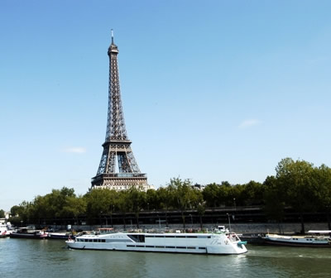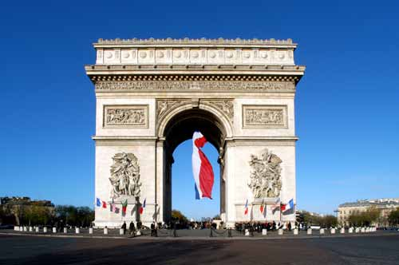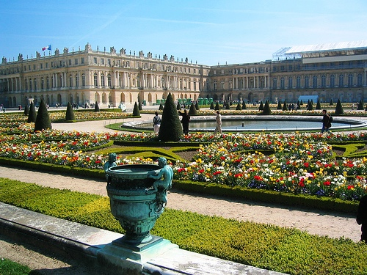
วันที่เจ็ด (7) ปารีส – พระราชวังแวย์ซายน์ – สนามบิน
เช้า รับประทานอาหารเช้า ณ ห้องอาหารของโรงแรม
นำท่านเดินทางสู่ เมืองแวร์ซายน์ เพื่อเข้าชม พระราชวังแวร์ซายน์ อดีตพระราชวังในยุคสมัยของพระเจ้า หลุยส์ที่14 ที่สร้างได้อย่างวิจิตรบรรจงจนกลายเป็นต้นแบบของพระราชวังอื่นๆมากมาย นำท่านชมภายในพร้อมฟังบรรยายภาษาไทยจากมัคคุเทศก์พระราชวัง ทั้งในส่วนของกษัตริย์ และพระราชินีรวมทั้งห้องโถงกระจกที่ทูตจากสยามได้เคยเข้าเฝ้าพระเจ้าหลุยส์ที่ 14 ให้เวลาท่านเดินเล่นบริเวณต่างๆ ของพระราชวัง
บ่าย นำท่านออกเดินทางสู่ สนามบิน ชาร์ลส เดอ โกลล์ กลางวัน (ทำภาษีคืน TAX REFUND ที่สนามบิน)
15.45 น. ออกเดินทางสู่ กรุงเทพฯ โดยสายการบิน อียิปต์แอร์ MS 800 / MS 960
(เปลี่ยนเครื่อง ณ กรุงไคโร)

วันที่แปด (8) สนามบินสุวรรณภูมิ
13.30 น. เดินทางถึง กรุงเทพฯ โดยสวัสดิภาพพร้อมความประทับใจ…

อัตราค่าบริการ
กำหนดการเดินทาง | ผู้ใหญ่พักคู่  ท่านละ | เด็กอายุต่ำกว่า 12 พักกับผู้ใหญ่ 1ท่าน | เด็กอายุต่ำกว่า 12 พักกับผู้ใหญ่ 2 ท่าน เสริมเตียง | เด็กต่ำอายุกว่า  12 พักกับผู้ใหญ่ 2 ท่าน ไม่เสริมเตียง | พักห้องเดี่ยวเพิ่ม
10-17 ก.พ. 56 | 72,900 | 72,900 | 69,900 | 67,900 | 7,900
8-15 มี.ค. 56 | 72,900 | 72,900 | 69,900 | 67,900 | 7,900
22-29 มี.ค. 56 | 72,900 | 72,900 | 69,900 | 67,900 | 7,900
4-11 เม.ย. 56 | 72,900 | 72,900 | 69,900 | 67,900 | 7,900
10-17 เม.ย. 56 | 76,900 | 76,900 | 73,900 | 71,900 | 9,900
*** ราคานี้เป็นราคาผู้ใหญ่ 20 คน เท่านั้น หากไม่ครบอาจเรียกเก็บค่าใช้จ่ายเพิ่มเติม ***

สนใจโปรแกรมทัวร์ยุโรปอื่นๆ ที่เรากำหนดวันที่เดินทางเอาไว้มากมาย

คลิกมาได้เลยที่ http://www.programtour.com/

เรียนท่านผู้มีเกียรติร่วมเดินทางทุกท่าน
- *** หากท่านที่ต้องออกตั๋วภายใน (เครื่องบิน,รถทัวร์,รถไฟ) กรุณาสอบถามที่เจ้าหน้าที่ทุกครั้งก่อนทำการออกตั๋วเนื่องจากสายการบินอาจมีการปรับเปลี่ยนไฟล์ท หรือ เวลาบิน โดยไม่ได้แจ้งให้ทราบล่วงหน้า ***
- หากเกิดกรณีทรัพย์สินหรือเอกสารส่วนตัวสูญหายซึ่งจะมีผลในการเดินทางของคณะทัวร์หรือคณะที่สูญหายให้ถือเป็นความรับผิดชอบส่วนบุคคล
- บริษัทฯขอสงวนสิทธิ์ในการเปลี่ยนแปลงรายละเอียดและโปรแกรมทัวร์ตามความจําเป็นและเหมาะสม
- บริษัทฯขอสงวนสิทธิ์ที่จะไม่รับผิดชอบจากเหตุอันเนื่อง มาจากภัยจลาจล ประท้วง ความไม่สงบทางการเมือง ปัญหาการจราจรอุบัติเหตุ ภัยธรรมชาติ การล่าช้า การยกเลิกเที่ยวบิน หรือความผิดพลาดของสายการบิน แต่เราจะแก้ไขให้ดีที่สุด
- กรุณาตรงต่อเวลาทุกครั้งที่มีการนัดหมาย
- กรณีออกตั๋วแล้วลูกค้ามีเหตุที่ไม่สามารถเดินทางได้ ทางสายการบินไม่อนุญาตให้เปลี่ยนชื่อในทุกกรณีและบริษัทฯขอสงวนสิทธิ์ในการคืนค่าบริการทั้งหมดเนื่องจากเราได้ชำระค่าโรงแรม อาหาร และพาหนะล่วงหน้าไปแล้ว (ทั้งนี้ขึ้นอยู๋กับเงื่อนไขของแต่ละสายการบิน)
- เนื่องจากการวางแปลนห้องพักของแต่ละโรงแรมแตกต่างกน จึงอาจทำให้ห้องพักแบบห้องเดี่ยว (Single) และห้องคู่ (Twin/Double) และห้องพักแบบ 3 ท่าน/3 เตียง (Triple Room) ห้องพักอาจจะไม่ติดกัน
- กรณีที่มีการจัดงานประชุมนานาชาติ (Trade Fair) เป็นผลให้ราคาโรงแรมสูงขึ้นมากและห้องพักในเมืองเต็ม บริษัทฯขอสงวนสิทธิ์ในการจัดทีพักนอกเมืองเพื่อให้เกิดความเหมาะสม แต่จะคำนึงถึงมาตรฐานความสะดวกสบายของโรงแรม ที่ลูกค้าจะได้รับเป็นสำคัญ
- โรงแรมที่มีลักษณะเป็น Traditional Building ห้องที่เป็นห้องเดี่ยวอาจเป็นห้องที่มีขนาดกะทัดรัด และไม่มีอ่างอาบน้ำ การออกแบบของแต่ละโรงแรมในแต่ละห้องอาจมีลักษณะแตกต่างกัน
- กรุ๊ปที่เดินทางช่วงวันหยุด หรือเทศกาลที่ต้องการันตีมัดจำกับสายการบิน หรือผ่านตัวแทนในประเทศ หรือต่างประเทศรวมถึงเที่ยวบินพิเศษเช่น Charter Flight, Extra Flight จะไม่มีการคืนเงินมัดจำ หรือค่าทัวร์ทั้งหมด
- ในกรณีที่กองตรวจคนเข้าเมืองทั้งที่กรุงเทพฯ และในประเทศปฏิเสธมิให้เดินทางออก หรือเข้าประเทศสิงคโปร์ บริษัทฯ ขอสงวนสิทธิ์ที่จะไม่คืนค่าบริการไม่ว่ากรณีใดๆ ทั้งสิ้น
- ในการเดินทางแต่ละครั้งต้องมีผู้ร่วมเดินทาง 15 ท่านขึ้นไป ทางบริษัทฯขอสงวนสิทธิ์ในการเก็บค่าบริการเพิ่ม หรือไม่มีหัวหน้าทัวร์ร่วมเดินทาง หากผู้ร่วมเดินทางไม่ถึง 15 ท่าน และทางบริษัทฯขอสงวนสิทธิ์ในการยกเลิกการเดินทางหากผู้ร่วมเดินทางไม่ถึง 10 ท่าน
- หนังสือเดินทาง ต้องมีอายุใช้งานเหลือไม่น้อยกว่า 6 เดือน
- ทางบริษัทฯจะไม่รับผิดชอบใดๆ ทั้งสิ้น หากท่านใช้บริการของทางบริษัทฯไม่ครบ อาทิ ไม่เที่ยวบางรายการ, ไม่ทาน อาหารบางมื้อ เพราะค่าใช้จ่ายทุกอย่าง ทางบริษัทฯได้ชำระค่าใช้จ่ายให้ตัวแทนต่างประเทศแบบเหมาขาดก่อนออกเดินทางแล้ว
- ทางบริษัทฯจะไม่รับผิดชอบใดๆ ทั้งสิ้น หากเกิดสิ่งของสูญหายจากการโจรกรรม และ/หรือ เกิดอุบัติเหตุที่เกิดจากความประมาทของตัวนักท่องเที่ยวเอง
- ตั๋วเครื่องบินเป็นตั๋วราคาพิเศษ กรณีที่ท่านไม่เดินทางพร้อมคณะไม่สามารถนำมาเลื่อนวันหรือคืนเงินได้ เมื่อท่านตกลงชำระเงินไม่ว่าทั้งหมดหรือบางส่วนกับทางบริษัทฯทางบริษัทฯจะถือว่าท่านได้ยอมรับในเงื่อนไขข้อตกลงต่างๆ ที่ได้ระบุไว้แล้วทั้งหมด
- บริษัทฯขอสงวนสิทธิ์ในการเปลี่ยนแปลงเที่ยวบินและตารางการบินต่างๆตามที่สายการบินอนุมัติโดยมิต้องแจ้งให้ทราบล่วงหน้า
- บริษัทฯขอสงวนสิทธิ์ในการเลื่อนวันเดือนทางของท่าน ในกรณีไม่สามารถออกเดินทางได้
- ขอสงวนสิทธิ์เก็บค่าบริการเพิ่มหากมีการปรับขึ้นของภาษีน้ำมัน

เงื่อนไขการจอง
- ในการจองครั้งแรก มัดจำท่านละ 20,000 บาท หรือทั้งหมด ส่วนที่เหลือชำระก่อนเดินทาง 15 วัน
- หากจองก่อนวันเดินทางน้อยกว่า 15 วัน ต้องชำระราคาทัวร์ทั้งหมด

อัตรานี้รวม
1. ตั๋วเครื่องบินชั้นหมู่คณะทัศนาจร ไป – กลับ ตามรายการที่ระบุไว้
2. ภาษีสนามบินท่าอากาศยานสุวรรณภูมิและปลายทางต่างประเทศ
3. ค่าใช้จ่ายในต่างประเทศ
3.1 ค่าที่พักตลอดการเดินทางตามที่ระบุ 3.2 ค่าอาหารตามที่ระบุในรายการ
3.3 ค่าพาหนะในระหว่างนำเที่ยวทั้งหมดตามที่ระบุ 3.4 ค่าเข้าชมสถานที่ต่างๆที่ระบุ
4. มัคคุเทศก์บริการอำนวยความสะดวกตลอดการเดินทาง
5. ประกันภัยอุบัติเหตุ 1,000,000 บาท (ในกรณีเสียชีวิต) และ 500,000 บาท (บาดเจ็บแล้วเข้ารับการรักษา)
6. ค่าวีซ่า
7. รวมค่าธรรมเนียมทิปไกด์และคนขับรถท่านละ 2 ยูโร /ท่าน/วัน (รวม 12 ยูโร)

ไม่รวม
- ค่าภาษีหัก ณ ที่จ่าย 3 % และภาษีมูลค่าเพิ่ม 7 % กรณีออกใบกำกับภาษี
- ค่าธรรมเนียมหนังสือเดินทาง
- ค่าธรรมเนียมวีซ่าสำหรับชาวต่างประเทศ
- ค่าใช้จ่ายส่วนตัว เช่น อาหารและเครื่องดื่มที่สั่งพิเศษ / ค่าซักรีด / ค่าโทรศัพท์ เป็นต้น
- ค่าภาษีน้ำมันที่ทางสายการบินเรียกเก็บเพิ่ม
- ค่าธรรมเนียมทิปหัวหน้าทัวร์ 100 บาท/ท่าน/วัน (800 บาท) หากประทับใจในบริการสามารถให้ทิปหัวหน้าทัวร์มากเท่าที่ท่านพอใจค่ะ

เงื่อนไขการยกเลิกการเดินทาง
1) หากท่านได้ชำระค่ามัดจำทัวร์เป็นที่เรียบร้อยแล้ว แต่เกิดเหตุสุดวิสัยที่ทำให้ท่านไม่สามารถเดินทางได้ ทางบริษัทฯ ไม่สามารถคืนเงินมัดจำให้แก่ท่านได้ เนื่องจากบริษัทฯได้ชำระค่ามัดจำที่นั่งของสายการบิน ค่าธรรมเนียมการขอวีซ่า (ถ้ามี) และค่าดำเนินการ ค่าเอกสารและค่าใช้จ่ายต่างๆ ให้กับลูกค้าแล้ว หากมีเหตุสุดวิสัยที่ทำให้ท่านไม่สามารถเดินทางได้ บริษัทฯ จะขอคืนค่าบริการให้ท่านในอัตราดังต่อไปนี้
- ยกเลิกก่อนการเดินทาง 15-29 วัน หักค่ามัดจำ 50%
- ยกเลิกก่อนการเดินทาง 8-14 วัน หักค่ามัดจำ 100%
- ยกเลิกก่อนเดินทาง 7 วัน บริษัทฯ ขอสงวนสิทธิ์ในการคืนเงินค่าบริการทั้งหมด
2) หากท่านใดมีเหตุสุดวิสัยที่ทำให้ไม่สามารถเดินทางได้ บริษัทฯยินดีให้ท่านเปลี่ยนแปลงผู้เดินทางได้ แต่อาจมีค่าใช้จ่ายเพิ่มเติม เช่น ค่าเปลี่ยนชื่อที่นั่งของสายการบิน และค่าใช้จ่ายต่างๆ ที่เกิดขึ้นจริง แต่ขอสงวนสิทธิ์ในการคืนเงินทั้งหมดโดยเด็ดขาด
3) ในกรณีไม่ผ่านการพิจารณาของกองตรวจคนเข้าเมืองไทยหรือในต่างประเทศ ไม่ว่าด้วยเหตุผลใดๆก็ตาม บริษัทฯ ขอสงวนสิทธิ์ในการคืนเงิน
4) กรณีวีซ่าไม่ผ่าน ขอสงวนสิทธิ์คืนค่าบริการที่เกิดขึ้นจริง เช่น ค่าธรรมเนียมวีซ่า ค่าจองที่นั่งสายการบิน ค่าจองโรงแรมที่พักในต่างประเทศ

เอกสารประกอบการยื่นวีซ่าอิตาลี
- ยื่นขอวีซ่าที่สถานทูตด้วยตนเอง
- พาสปอร์ต ที่มีอายุการใช้งานเหลืออย่างน้อย 6 เดือน และสำเนาหน้าพาสปอร์ต
- สำเนาทะเบียนบ้าน
- สำเนาบัตรประชาชน
- หลักฐานหนังสือรับรองการทำงาน , การเรียน (เป็นภาษาอังกฤษ)
- ในกรณีเป็นเจ้าของกิจการขอใบทะเบียนการค้าหรือหนังสือรับรองบริษัท
- หลักฐานทางการเงินใช้ Bank Guaranteed และ Book Bank ตัวจริงใช้ในวันที่ไปโชว์ตัวยื่นวีซ่า
- รูปถ่ายสี ขนาดเท่ากับรูปถ่ายในหนังสือเดินทาง (ถ่ายภายในหกเดือน พื้นหลังสีขาว) 2 นิ้ว 2 ใบ
- บุคคลที่อายุต่ำกว่า 20 ปี หากเดินทางเอง ต้องมีหนังสืออนุญาตให้เดินทางจากบิดา-มารดา / ผู้ปกครองต้องมีเอกสารแสดงอำนาจในปกครอง (ป.ค.14) ที่แปลเป็นภาษาอังกฤษและรับรองเอกสารจากกระทรวงการต่างประเทศของไทยในกรุงเทพฯ
- หลักฐานสำเนาในการเปลี่ยนชื่อ / สำเนาทะเบียนสมรส / สำเนาทะเบียนการหย่า (ถ้ามี)

ขอบพระคุณที่ไว้วางใจเลือกใช้บริการของเรา

สนใจโปรแกรมทัวร์ยุโรปอื่นๆ ที่เรากำหนดวันที่เดินทางเอาไว้มากมาย

คลิกมาได้เลยที่ http://www.programtour.com/

พิเศษ จากเรา
- ราคาที่นำเสนอพิเศษสุดกว่าที่อื่น แต่มากด้วยคุณภาพกว่ามากมาย
- มีการชี้แนะสินค้าที่ควรซื้อให้ในราคาถูก ๆ ไม่มีจุดประสงค์ในการพาไปเชือดเหมือนทัวร์ทั่วไป
- เราแจกหมวก ให้คนละ 1 ใบ
- แจกกระเป๋าใส่ปากกาดินสอให้ 1 ใบ
- แจก ยาหม่องน้ำ ให้ 1 ขวด
- แจก พัดมือถือ คนละ 1 อัน 555

สนใจในการจอง
โอนเงินมัดจำ ในการจอง ทัวร์ คนละ 20,000 บาท
ชำระส่วนที่เหลือให้หมดก่อน 15 วัน ของวันเดินทาง
โอนมาที่ ธนาคารใด ธนาคารหนึ่ง ในนาม สมปอง เจนชัยจิตรวนิช
ธนาคาร กรุงศรีอยุธยา สาขา สี่แยกวังหิน บัญชีกระแสรายวัน เลขที่บัญชี 2140013280
ธนาคาร กสิกรไทย สาขา รัชดา-ห้วยขวาง ในบัญชีกระแสรายวัน เลขที่บัญชี 089-1069251
ธนาคาร ไทยพาณิชย์ สาขาย่อย เซ็นทรัลปิ่นเกล้า บัญชี ออมทรัพย์ เลขที่ 183-2 10718-9
ธนาคาร กรุงเทพ สาขาย่อย เซ็นทรัล ปิ่นเกล้า บัญชีออมทรัพย์ เลขที่ 095-0-20209-3

หลังการโอนเงิน
กรุณา ส่งหลักฐานต่างๆ ที่แจ้งไว้ด้านล่างนี้ มาที่............
- Fax 02-9481866 รอสัญญาณ แฟกต์
- หรือ สแกนหลักฐาน ส่งมาที่ อีเมล์ jenchai624@hotmail.com
- สำเนาการโอนเงิน
- เบอร์โทรติดต่อกลับ ของ ผู้จอง และเพื่อนร่วมทาง
- กำหนดวันเดินทาง / ทริปที่ไป / วันเดินทาง
- หากไปต่างประเทศ ขอสำเนาพาสปอต
- สำเนาบัตรประชาชน กรณี ยังไม่มีพาสปอตในขณะนั้น ( ใช้ในการจองตั๋วเครื่องบิน )
สมปอง ทัวร์ /
ใบอนุญาตประกอบธุรกิจการท่องเที่ยว เลขที่ 11 / 05588
Website : www.programtour.com
Email : jenchai624@hotmail.com
Chat : msn : jenchai624@hotmail.com
Chat : Skype : jenchai624
Office 1 : : ตลิ่งชัน 02-8867018-9
Office 2 : รามอินทรา : 02-9481866
Mobile : ไทย : 089-9246304, 087-5149753,
Mobile : เวียดนาม : 091-6003612

